институт ОБЩЕСТВЕННОГО МНЕНИЯ «квалитас»


394036, г. Воронеж, пр. Революции, д. 44, к. 14
тел.: (473) 251-20-75, 251-90-75
E-mail: office@qualitas.ru
Internet: http://www.qualitas.ru
ИНН 3666065119
Расчётный счёт № 40702810613400101661 ЦЧ банк СБ РФ г. Воронеж

ЕЖЕМЕСЯЧНЫЙ БЮЛЛЕТЕНЬ
СОЦИОЛОГИЧЕСКИХ СООБЩЕНИЙ
ПО г. ВОРОНЕЖУ

№ 2025-10 (334)

При использовании информации ссылка на Институт
общественного мнения «Квалитас» обязательна.

В этом выпуске:

1 раздел: ИНДЕКСЫ ПОТРЕБИТЕЛЬСКОЙ АКТИВНОСТИ И СОЦИАЛЬНОГО КОМФОРТА

2 раздел: ВОРОНЕЖЦЫ О НЮАНСАХ КУЛЬТУРНОЙ ПОЛИТИКИ
- Вы лично скорее интересуетесь или скорее не интересуетесь культурными событиями – театральными постановками, выставками, новостями кино и литературы?
- Некоторые культурные события – театральные постановки, кинофильмы, выставки – вызывают в обществе споры, дебаты. Как Вы думаете, это скорее хорошо или скорее плохо, когда вокруг культурных событий возникают споры, дебаты?
- Как Вы считаете, скорее допустимо или скорее недопустимо запрещать театральные постановки, кинофильмы, выставки, книги?

3 раздел: ОБЩЕСТВЕННОЕ МНЕНИЕ О ДОПУСТИМЫХ ОГРАНИЧЕНИЯХ В СФЕРЕ КУЛЬТУРНОЙ ПОЛИТИКИ
- Допустимо или недопустимо, на Ваш взгляд, запрещать театральные постановки, кинофильмы, выставки или книги за то, что в них поднимается тема однополых отношений?
- Допустимо или недопустимо, на Ваш взгляд, запрещать театральные постановки, кинофильмы, выставки или книги за то, что в них есть сцены насилия, убийства?
- Допустимо или недопустимо, на Ваш взгляд, запрещать театральные постановки, кинофильмы, выставки или книги за нецензурную лексику?
- Допустимо или недопустимо, на Ваш взгляд, запрещать театральные постановки, кинофильмы, выставки или книги за критику или иронию в адрес церкви и религии?
- Допустимо или недопустимо, на Ваш взгляд, запрещать театральные постановки, кинофильмы, выставки или книги за то, что в них представлена отличная от принятой сейчас точка зрения на российскую историю?
- Допустимо или недопустимо, на Ваш взгляд, запрещать театральные постановки, кинофильмы, выставки или книги за то, что в них есть постельные сцены?
- Допустимо или недопустимо, на Ваш взгляд, запрещать театральные постановки, кинофильмы, выставки или книги за то, что в них критикуется действующая власть?
- Допустимо или недопустимо, на Ваш взгляд, запрещать театральные постановки, кинофильмы, выставки или книги за то, что в них есть сцены курения?

4 раздел: ОЦЕНКА ОГРАНИЧЕНИЙ В СФЕРЕ КУЛЬТУРЫ
- В последние два-три года Вы слышали или не слышали о случаях запрета театральных постановок, кинофильмов, выставок или книг?
- Как Вы считаете, в последние два-три года закрытия театральных постановок, выставок, запреты кинофильмов или книг были оправданны во всех случаях, не во всех случаях, или вообще ни в каких случаях это не было оправданно?
- Как Вы думаете, сейчас художественные произведения подвергаются цензуре больше, чем в советские годы, меньше или в той же мере, что и в советские годы?

Редколлегия:

Н.А. Романович (главный редактор)
Ю.В. Митрофанов (редактор)
Ю.С. Алимова (руководитель полевого исследования)

Опрос проведен:

– 1 – 7 октября 2025 г., всего опрошено 600 человек;
– метод: телефонное интервью;
– выборка репрезентативна для населения Воронежа старше 18 лет по полу и возрасту.

ИНСТИТУТ ОБЩЕСТВЕННОГО МНЕНИЯ «квалитас». тел.: (473) 251-90-75, 251-20-75

Опрос проведён ИОМ "Квалитас" 1 – 7 октября 2025 года методом телефонного интервью.
Выборка репрезентативна для населения г. Воронежа старше 18 лет по полу и возрасту.
Опрошено 600 человек.

1 раздел: ИНДЕКСЫ ПОТРЕБИТЕЛЬСКОЙ АКТИВНОСТИ И СОЦИАЛЬНОГО КОМФОРТА

измерение потребительских НАСТРОЕНИЙ КАК важнейший
инструмент прогнозирования потребительской активности

Институт общественного мнения «Квалитас» представляет на суд читателей Бюллетеня очередную публикацию по итогам реализации ежегодного проекта по измерению Индекса потребительских настроений (ИПН).

Напомним, что измерение потребительской активности населения - один из важнейших инструментов для надежного прогнозирования экономического развития как страны в целом, так и отдельного региона. Мониторинг потребительской активности населения позволит более уверенно и обоснованно планировать динамику внутреннего спроса.
Проект регулярных замеров «Индекса потребительских настроений» возник в США с целью определения готовности к различным формам потребительской активности населения страны после Второй мировой войны. Наиболее адекватную форму измерения этой активности предложил в 1946 году Университет Мичигана. В настоящее время это ведущий индекс США для прогнозирования потребительской активности населения. Потребителями этой информации являются как бизнес-структуры, так и государственные институты. Данные по измерениям потребительской активности формируются на основе ежемесячных выборочных опросов населения, репрезентирующих население страны.
Чуть позже – с 60-х гг. прошлого столетия – измерения потребительской активности начались и в европейских странах в рамках проекта «Евробарометр».
С 1994 года Левада-Центр* (г.Москва) раз в два месяца ведет аналогичные замеры в России. Российский вариант измерения Индекса потребительских настроений полностью повторяет методику Мичиганского университета. Кроме этого, российские социологи разработали ряд своих индексов, которые позволяют отслеживать динамику изменения социальных настроений.
Напоминаем методику проекта. ИПН отдельного региона строится на основе данных опросов общественного мнения. Социологические опросы для измерения ИПН проходят по специально спроектированной выборке, репрезентирующей взрослое (старше 18 лет) население региона.
Значения индексов (коэффициенты) могут изменяться в пределах от 0 до 200. Индекс равен 200, если все население дает положительные оценки экономической ситуации. Если доля положительных и отрицательных оценок одинакова, то индекс равен 100. Значение индекса ниже 100 означает преобладание негативных оценок в обществе.
Индекс потребительского настроения (ИПН) рассчитывается на основе распределения ответов респондентов на вопросы, касающиеся текущего материального положения семей и ожиданий его изменения, перспектив развития экономики страны и ситуации на потребительском рынке.
Частные индексы – Индекс текущего состояния (ИТС) и Индекс потребительских ожиданий (ИПО) – отражают, соответственно, оценку населением имеющейся на сегодняшний день экономической ситуации и оценку ближайшей (один год) и более отдаленной (пять лет) перспективы.

Региональный индекс социального комфорта (РИСК) – самопозиционирование населением региона степени комфортности своего проживания среди других российских регионов и страны в целом.

Согласно данной методике, ИОМ «Квалитас» провел первые замеры Индексов в Воронеже в июле 2005 года. Последний замер был произведен в августе 2025г. У нас есть возможность проследить, произошли ли какие-то изменения потребительских настроений горожан за последние годы и как повлияли события последнего времени на текущее материальное положение воронежцев, а также на их видение будущего развития экономики и личного благополучия.

___________________________________________
Левада-Центр* (г. Москва) – признан иностранным агентом
ИНСТИТУТ ОБЩЕСТВЕННОГО МНЕНИЯ «квалитас». тел.: (473) 251-90-75, 251-20-75
Опрос проведён ИОМ "Квалитас" 1 – 7 октября 2025 года методом телефонного интервью.
Выборка репрезентативна для населения г. Воронежа старше 18 лет по полу и возрасту.
Опрошено 600 человек.

По традиции сначала рассмотрим частные индексы (ИТС и ИПО).

Индекс текущего состояния (ИТС)

Второй год подряд мы можем наблюдать максимальное значение Индекса текущего состояния за последние десять лет.
Несмотря на столь, казалось бы, оптимистический факт, мы должны напомнить читателям нашего Бюллетеня, что значение ИТС ниже 100 баллов говорит о том, что при оценке текущей экономической ситуации в обществе всё же преобладают негативные мнения.
ИНСТИТУТ ОБЩЕСТВЕННОГО МНЕНИЯ «квалитас». тел.: (473) 251-90-75, 251-20-75
Опрос проведён ИОМ "Квалитас" 1 – 7 октября 2025 года методом телефонного интервью.
Выборка репрезентативна для населения г. Воронежа старше 18 лет по полу и возрасту.
Опрошено 600 человек.

Индекс потребительских ожиданий (ИПО)

Напомним, что данный Индекс позволяет оценить ожидания населения относительно развития экономической ситуации в среднесрочной перспективе (величины и вектора).

Мы должны отметить, что Индекс потребительских ожиданий традиционно является более «сильным» индексом по отношению к ИТС. То есть воронежцы, как и россияне в целом, более оптимистично смотрят в будущее, чем на своё сегодняшнее материальное и финансовое состояние. Но не в этот раз…
Как видно из приведенного графика, в 2025 году потребительские ожидания воронежцев рухнули на семь пунктов относительно года предыдущего. То есть оптимизм горожан относительно перспектив своего благосостояния в краткосрочный и среднесрочный период значительно уменьшился.
ИНСТИТУТ ОБЩЕСТВЕННОГО МНЕНИЯ «квалитас». тел.: (473) 251-90-75, 251-20-75
Опрос проведён ИОМ "Квалитас" 1 – 7 октября 2025 года методом телефонного интервью.
Выборка репрезентативна для населения г. Воронежа старше 18 лет по полу и возрасту.
Опрошено 600 человек.

От анализа частных индексов (ИТС и ИПО) перейдем к рассмотрению главного Индекса. Напомним, что Индекс потребительских настроений является важнейшим индикатором в оценке населением степени своей социально-экономической комфортности.

Индекс потребительских настроений (ИПН)

Как следует из методологии исследования, падение или рост локальных Индексов автоматически ведет к соответствующему изменению и основного Индекса.
Рост Индекса потребительских настроений, наблюдаемый три последних года, сменил свой вектор на противоположный. Хочется надеяться, ненадолго.

ИНСТИТУТ ОБЩЕСТВЕННОГО МНЕНИЯ «квалитас». тел.: (473) 251-90-75, 251-20-75
Опрос проведён ИОМ "Квалитас" 1 – 7 октября 2025 года методом телефонного интервью.
Выборка репрезентативна для населения г. Воронежа старше 18 лет по полу и возрасту.
Опрошено 600 человек.

Региональный Индекс социального комфорта (РИСК)

Традиционно проверим, насколько комфортно воронежцам жить в своём регионе. А также проанализируем, как меняется качество жизни горожан из года в год.

Следует отметить, что Региональный Индекс социального комфорта, пожалуй, самый субъективный индекс. Ибо наши сограждане опираются только на свои ощущения, не имея возможности реально сравнить условия проживания в других регионах.
Тем не менее, замеры лета 2025 года показывают, что прошлогодний резкий провал Регионального Индекса почти отыграл потерянные значения.

ИНСТИТУТ ОБЩЕСТВЕННОГО МНЕНИЯ «квалитас». тел.: (473) 251-90-75, 251-20-75
Опрос проведён ИОМ "Квалитас" 1 – 7 октября 2025 года методом телефонного интервью.
Выборка репрезентативна для населения г. Воронежа старше 18 лет по полу и возрасту.
Опрошено 600 человек.

2 раздел: ВОРОНЕЖЦЫ О НЮАНСАХ КУЛЬТУРНОЙ ПОЛИТИКИ

ВЫ ЛИЧНО СКОРЕЕ ИНТЕРЕСУЕТЕСЬ ИЛИ СКОРЕЕ НЕ ИНТЕРЕСУЕТЕСЬ КУЛЬТУРНЫМИ СОБЫТИЯМИ – ТЕАТРАЛЬНЫМИ ПОСТАНОВКАМИ, ВЫСТАВКАМИ, НОВОСТЯМИ КИНО И ЛИТЕРАТУРЫ?
Таблица 1
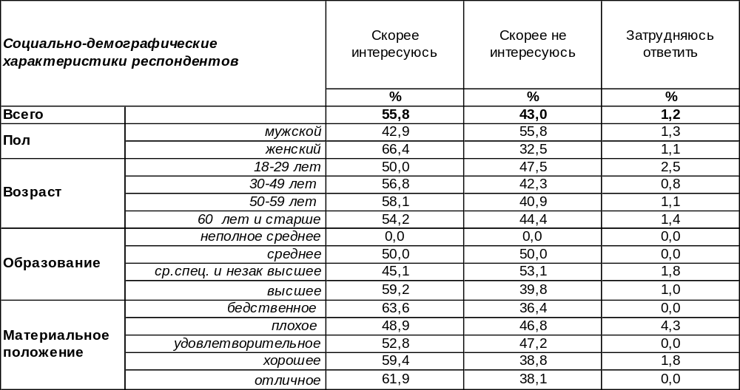
(Примечание: распределение ответов респондентов по строке составляет 100%)
Оказывается, воронежцы в большинстве своем интересуются культурными событиями (56%). При этом прекрасная половина горожан (66%) вовлечена в ткань культурных событий города в большей степени, чем сильная половина (43%). Среди домохозяек, у которых, очевидно, больше времени по сравнению с работающими женщинами, уровень интереса к культурной жизни возрастает до 71%. Что касается воронежских студентов и учащихся, то среди них наблюдается поголовный (100%) интерес к событиям в культурной жизни города.
Аналогичный опрос провел «ФОМнибус» (еженедельный всероссийский поквартирный опрос состоялся 1-3 августа 2025 года в 51 субъекте РФ, опрошено 1500 респондентов). Сравним ответы воронежцев и россиян в целом.

Вы лично скорее интересуетесь или скорее не интересуетесь культурными событиями – театральными постановками, выставками, новостями кино и литературы?

Следует отметить, что воронежцы чаще интересуются нюансами культурной жизни (57%), чем в среднем россияне (41%).
ИНСТИТУТ ОБЩЕСТВЕННОГО МНЕНИЯ «квалитас». тел.: (473) 251-90-75, 251-20-75
Опрос проведён ИОМ "Квалитас" 1 – 7 октября 2025 года методом телефонного интервью.
Выборка репрезентативна для населения г. Воронежа старше 18 лет по полу и возрасту.
Опрошено 600 человек.

НЕКОТОРЫЕ КУЛЬТУРНЫЕ СОБЫТИЯ – ТЕАТРАЛЬНЫЕ ПОСТАНОВКИ, КИНОФИЛЬМЫ, ВЫСТАВКИ – ВЫЗЫВАЮТ В ОБЩЕСТВЕ СПОРЫ, ДЕБАТЫ. КАК ВЫ ДУМАЕТЕ, ЭТО СКОРЕЕ ХОРОШО ИЛИ СКОРЕЕ ПЛОХО, КОГДА ВОКРУГ КУЛЬТУРНЫХ СОБЫТИЙ ВОЗНИКАЮТ СПОРЫ, ДЕБАТЫ?
Таблица 2
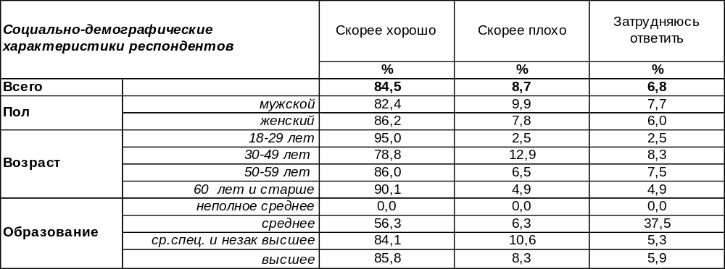
(Примечание: распределение ответов респондентов по строке составляет 100%)
Читатели, возможно, помнят цитату из книги «Портрет Дориана Грея», которую вложил Оскар Уайльд в уста своего героя: «Если произведение искусства вызывает споры, — значит, в нем есть нечто новое, сложное и значительное. Пусть критики расходятся во мнениях, — художник остается верен себе». Если культурное событие вызвало дискуссию, значит, оно точно было не тривиальным. Спор – это признак неравнодушия. Российские граждане чаще воспринимают произведение, вызвавшее споры, в положительной коннотации, что и показали результаты опроса. 85% воронежцев сочтут дискуссию, поднявшуюся вокруг культурного события, скорее хорошим признаком, чем плохим. Особенно горячо поддерживают эту позицию учащиеся и студенты (100%).
Конечно, споры могут быть разными, например, если произведение бросает вызов общепринятым нормам, то дебаты могут принять деструктивный оттенок. Очевидно, эту ситуацию имели в виду 9% горожан, которые сочли споры вокруг культурного события скорее плохим признаком.
Аналогичный опрос провел «ФОМнибус» (еженедельный всероссийский поквартирный опрос состоялся 1-3 августа 2025 года в 51 субъекте РФ, опрошено 1500 респондентов). Сравним мнение воронежцев и россиян в целом.

Некоторые культурные события – театральные постановки, кинофильмы,
выставки – вызывают в обществе споры, дебаты. Как Вы думаете, это скорее хорошо
или скорее плохо, когда вокруг культурных событий возникают споры, дебаты?

Поскольку Воронеж – студенческий город, здесь значительно чаще (85%), чем в среднем по стране (60%), встречаются положительные оценки дебатов, возникающих вокруг культурных событий.
ИНСТИТУТ ОБЩЕСТВЕННОГО МНЕНИЯ «квалитас». тел.: (473) 251-90-75, 251-20-75
Опрос проведён ИОМ "Квалитас" 1 – 7 октября 2025 года методом телефонного интервью.
Выборка репрезентативна для населения г. Воронежа старше 18 лет по полу и возрасту.
Опрошено 600 человек.

КАК ВЫ СЧИТАЕТЕ, СКОРЕЕ ДОПУСТИМО ИЛИ СКОРЕЕ НЕДОПУСТИМО ЗАПРЕЩАТЬ ТЕАТРАЛЬНЫЕ ПОСТАНОВКИ, КИНОФИЛЬМЫ, ВЫСТАВКИ, КНИГИ?
Таблица 3
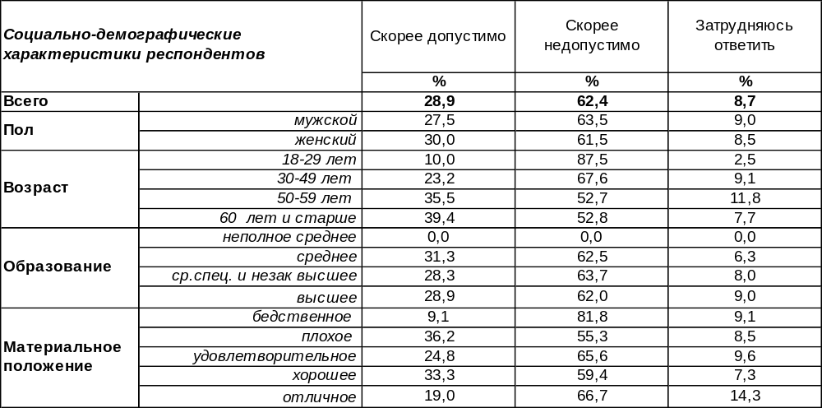
(Примечание: распределение ответов респондентов по строке составляет 100%)
Наши современники помнят и советское время, когда многие произведения искусства были запрещены, поскольку было наложено строгое вето на сексуальную тему, нецензурную брань, критику власти и т.д. Помнят и постсоветское время, когда «гласность», когда-то объявленная Горбачевым, приняла небывалый размах и привкус вседозволенности. Возможно, поэтому люди старшего поколения легче воспринимают сегодняшние запреты, чаще считают их допустимыми (39%), чем молодежь (10%). А в среднем по Воронежу 29% горожан признают допустимость разумных запретов в культурной сфере, тогда как 62% воронежцев возражают против запретов. Возражения растут как снежный ком по мере снижения возраста респондентов (до 88% среди молодежи) и тают по мере увеличения возраста (до 53% среди пожилых людей).
Аналогичный опрос провел «ФОМнибус» (еженедельный всероссийский поквартирный опрос состоялся 1-3 августа 2025 года в 51 субъекте РФ, опрошено 1500 респондентов). Сравним ответы воронежцев и россиян в целом.
Как Вы считаете, скорее допустимо или скорее недопустимо запрещать театральные
постановки, кинофильмы, выставки, книги?

Россияне в целом и воронежцы довольно солидарны в этом вопросе. Но это вопрос слишком общего характера. Для того, чтобы понять, что конкретно граждане считают необходимым запретить или разрешить, нужно уточнить детали. Именно это мы сделали в следующих вопросах.
ИНСТИТУТ ОБЩЕСТВЕННОГО МНЕНИЯ «квалитас». тел.: (473) 251-90-75, 251-20-75
Опрос проведён ИОМ "Квалитас" 1 – 7 октября 2025 года методом телефонного интервью.
Выборка репрезентативна для населения г. Воронежа старше 18 лет по полу и возрасту.
Опрошено 600 человек.

3 РАЗДЕЛ: ОБЩЕСТВЕННОЕ МНЕНИЕ О ДОПУСТИМЫХ ОГРАНИЧЕНИЯХ

В СФЕРЕ КУЛЬТУРНОЙ ПОЛИТИКИ

ДОПУСТИМО ИЛИ НЕДОПУСТИМО, НА ВАШ ВЗГЛЯД, ЗАПРЕЩАТЬ ТЕАТРАЛЬНЫЕ ПОСТАНОВКИ, КИНОФИЛЬМЫ, ВЫСТАВКИ ИЛИ КНИГИ ЗА ТО, ЧТО В НИХ ПОДНИМАЕТСЯ ТЕМА ОДНОПОЛЫХ ОТНОШЕНИЙ?
Таблица 4
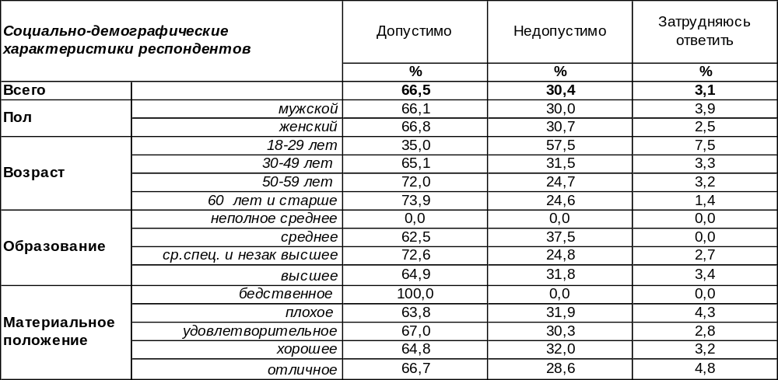
(Примечание: распределение ответов респондентов по строке составляет 100%)
Явно тема однополых отношений раздражает большинство населения города. С точки зрения 67% респондентов, следует запрещать театральные постановки, кинофильмы, выставки или книги, где поднимается эта тема. Желание запретить растет вместе с ростом возрастной планки от 35% до 74%. Но самые ярые сторонники запрета – государственные и муниципальные служащие (88%).
Однако 30% горожан не считают правильным изымать эту тему из произведений культуры. Среди молодежи число подобных ответов возрастает до 58%.
Аналогичный опрос провел «ФОМнибус» (еженедельный всероссийский поквартирный опрос состоялся 1-3 августа 2025 года в 51 субъекте РФ, опрошено 1500 респондентов). Сравним ответы воронежцев и россиян в целом.

Допустимо или недопустимо, на Ваш взгляд, запрещать театральные постановки,
кинофильмы, выставки или книги за то, что в них поднимается тема однополых отношений?

Воронежцы чуть чаще (30%), чем прочие жители страны (25%) готовы оставить тему однополых отношений в кинофильмах, книгах и театральных постановках. Студенческая молодежь уже успела привыкнуть, что тема всюду муссируется, а в Воронеже доля студентов достаточна высока. Тем не менее, большинство граждан повсеместно поддерживает идею запрета этой темы.
ИНСТИТУТ ОБЩЕСТВЕННОГО МНЕНИЯ «квалитас». тел.: (473) 251-90-75, 251-20-75
Опрос проведён ИОМ "Квалитас" 1 – 7 октября 2025 года методом телефонного интервью.
Выборка репрезентативна для населения г. Воронежа старше 18 лет по полу и возрасту.
Опрошено 600 человек.

ДОПУСТИМО ИЛИ НЕДОПУСТИМО, НА ВАШ ВЗГЛЯД, ЗАПРЕЩАТЬ ТЕАТРАЛЬНЫЕ ПОСТАНОВКИ, КИНОФИЛЬМЫ, ВЫСТАВКИ ИЛИ КНИГИ ЗА ТО, ЧТО В НИХ ЕСТЬ СЦЕНЫ НАСИЛИЯ, УБИЙСТВА?
Таблица 5
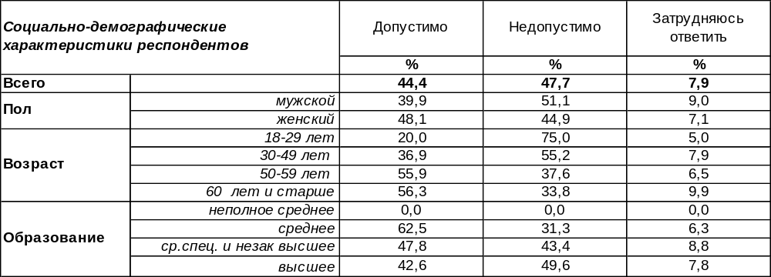
(Примечание: распределение ответов респондентов по строке составляет 100%)
Рискнем предположить, что сцены насилия и убийства не вызывают ни у кого положительной реакции – ни у тех, кто считает допустимым их запретить (44%), ни у тех, кто отрицает возможность их запрета (48%). Конечно, хорошо бы убрать такие сцены не только из книг и кинофильмов, но и из самой жизни. Но, увы, это невозможно… Пожалуй, если убрать сцены насилия и убийств из произведений искусства, мы лишимся многих детективов, хороших военных фильмов, и в том числе таких исторических картин, как «Иван Грозный убивает своего сына». Наверное, этими соображениями руководствовались те горожане, которые заявили, что запрещать подобные произведения недопустимо (48%). С другой стороны, слишком реалистичные сцены насилия могут разбудить «зверя» в нездоровой душе и спровоцировать агрессию. Не исключено, что по этой причине 44% воронежцев считают возможным их запретить. Скорее всего, вопрос кроется в том, как подаются подобные сцены: художник может вызвать отвращение к насилию, а может изобразить его «со смаком» и лишними подробностями. Тогда решение нужно принимать по конкретному произведению. Обращает на себя внимание, что сцены насилия и убийств в художественных произведениях особенно рьяно отстаивают молодые люди (75%), тогда как пожилые люди в большинстве своём готовы с ними расстаться (56%).
Аналогичный опрос провел «ФОМнибус» (еженедельный всероссийский поквартирный опрос состоялся 1-3 августа 2025 года в 51 субъекте РФ, опрошено 1500 респондентов). Сравним мнение воронежцев и россиян в целом.

Допустимо или недопустимо, на Ваш взгляд, запрещать театральные постановки,
кинофильмы, выставки или книги за то, что в них есть сцены насилия, убийства?

В целом по России перевешивает мнение о запрете кинофильмов, книг и прочих произведений искусства, насыщенных сценами насилия и убийств (57/37). А в Воронеже перевешивает противоположное мнение (44/48).
ИНСТИТУТ ОБЩЕСТВЕННОГО МНЕНИЯ «квалитас». тел.: (473) 251-90-75, 251-20-75
Опрос проведён ИОМ "Квалитас" 1 – 7 октября 2025 года методом телефонного интервью.
Выборка репрезентативна для населения г. Воронежа старше 18 лет по полу и возрасту.
Опрошено 600 человек.

ДОПУСТИМО ИЛИ НЕДОПУСТИМО, НА ВАШ ВЗГЛЯД, ЗАПРЕЩАТЬ ТЕАТРАЛЬНЫЕ ПОСТАНОВКИ, КИНОФИЛЬМЫ, ВЫСТАВКИ ИЛИ КНИГИ ЗА НЕЦЕНЗУРНУЮ ЛЕКСИКУ?
Таблица 6
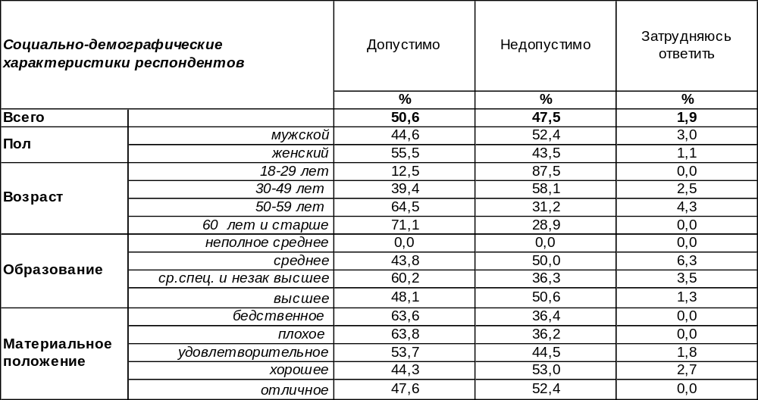
(Примечание: распределение ответов респондентов по строке составляет 100%)
Большинство воронежцев (51%) не приемлет нецензурную лексику и полагает, что её нужно запрещать в театральных постановках, кинофильмах, книгах и прочих культурных феноменах. По мере роста возрастной планки респондентов этот показатель увеличивается от 13% до 71%.
Однако 48% горожан не считают возможным запрещать нецензурную лексику в художественных произведениях. Среди молодежи число сторонников нецензурной брани в культурных артефактах подпрыгивает до 88%.
Аналогичный опрос провел «ФОМнибус» (еженедельный всероссийский поквартирный опрос состоялся 1-3 августа 2025 года в 51 субъекте РФ, опрошено 1500 респондентов). Сравним ответы воронежцев и россиян в целом.

Допустимо или недопустимо, на Ваш взгляд, запрещать театральные постановки,
кинофильмы, выставки или книги за нецензурную лексику?

Россияне в целом более критично воспринимают возможность использования нецензурной лексики в публичных вариантах культурных событий, чем воронежцы.
ИНСТИТУТ ОБЩЕСТВЕННОГО МНЕНИЯ «квалитас». тел.: (473) 251-90-75, 251-20-75
Опрос проведён ИОМ "Квалитас" 1 – 7 октября 2025 года методом телефонного интервью.
Выборка репрезентативна для населения г. Воронежа старше 18 лет по полу и возрасту.
Опрошено 600 человек.

ДОПУСТИМО ИЛИ НЕДОПУСТИМО, НА ВАШ ВЗГЛЯД, ЗАПРЕЩАТЬ ТЕАТРАЛЬНЫЕ ПОСТАНОВКИ, КИНОФИЛЬМЫ, ВЫСТАВКИ ИЛИ КНИГИ ЗА КРИТИКУ ИЛИ ИРОНИЮ В АДРЕС ЦЕРКВИ И РЕЛИГИИ?
Таблица 7
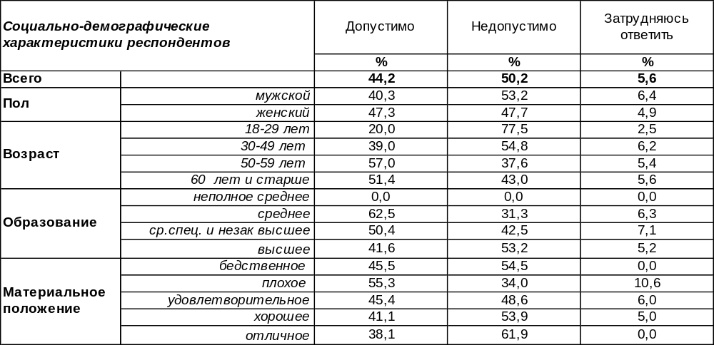
(Примечание: распределение ответов респондентов по строке составляет 100%)
Ирония или критика в адрес религии должна быть запрещена, по мнению 44% жителей Воронежа. Готовы защищать церковь от нападок прежде всего люди старшего поколения (57%) и воронежские предприниматели (69%). По результатам предыдущих опросов, постоянными прихожанами Православной церкви является всего 17% воронежцев, 45% ходят в храм несколько раз в год, а 30% - реже, чем раз в год [Бюллетень 2022-09]. Ввиду не столь большого числа постоянных прихожан, вызывает удивление, что почти половина жителей города поддерживает идею запрета на ироничные или критические высказывания в адрес церкви.
Другая половина горожан (50%) называет недопустимыми запреты критики в адрес церкви. В авангарде такой позиции шагает молодежь (78%). Чем выше уровень образования респондентов, тем чаще они отвергают подобные запреты.
Аналогичный опрос провел «ФОМнибус» (еженедельный всероссийский поквартирный опрос состоялся 1-3 августа 2025 года в 51 субъекте РФ, опрошено 1500 респондентов). Сравним ответы воронежцев и россиян в целом.

Допустимо или недопустимо, на Ваш взгляд, запрещать театральные постановки,
кинофильмы, выставки или книги за критику или иронию в адрес церкви и религии?

Воронежцы и жители страны в целом достаточно близки в своей позиции по отношению к критике в адрес религии. Но среди жителей России перевешивает позиция, направленная на запрет подобной критики (45/43).
ИНСТИТУТ ОБЩЕСТВЕННОГО МНЕНИЯ «квалитас». тел.: (473) 251-90-75, 251-20-75
Опрос проведён ИОМ "Квалитас" 1 – 7 октября 2025 года методом телефонного интервью.
Выборка репрезентативна для населения г. Воронежа старше 18 лет по полу и возрасту.
Опрошено 600 человек.

ДОПУСТИМО ИЛИ НЕДОПУСТИМО, НА ВАШ ВЗГЛЯД, ЗАПРЕЩАТЬ ТЕАТРАЛЬНЫЕ ПОСТАНОВКИ, КИНОФИЛЬМЫ, ВЫСТАВКИ ИЛИ КНИГИ ЗА ТО, ЧТО В НИХ ПРЕДСТАВЛЕНА ОТЛИЧНАЯ ОТ ПРИНЯТОЙ СЕЙЧАС ТОЧКА ЗРЕНИЯ НА РОССИЙСКУЮ ИСТОРИЮ?
Таблица 8
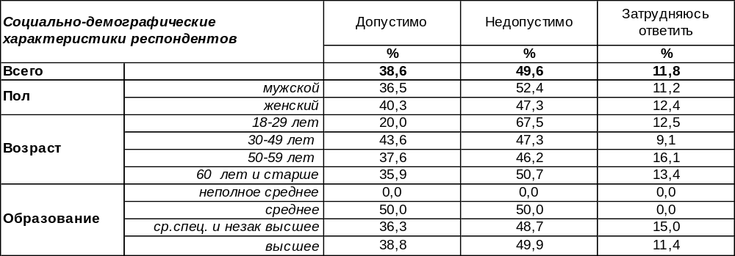
(Примечание: распределение ответов респондентов по строке составляет 100%)
В конце прошлого века Россию называли «страной с непредсказуемым прошлым», потому что все предшествующие годы подвергались переоценке. Появлялись новые взгляды на знакомую историческую канву. Это было большим потрясением для российской государственности, сравнимым с развалом Советского Союза. Впрочем, эти два процесса шли параллельно. Допустимо ли и дальше подвергать граждан потрясениям, предлагая версии, отличные от принятой сейчас точки зрения на историю?
Половина жителей города (50%) вошли во вкус рассматривания альтернативных исторических версий и считают недопустимым что-либо запрещать в этом плане. Упорнее прочих отрицают всяческие запреты молодые люди (68%).
Однако 39% воронежцев уверены, что нужно запрещать обнародовать отличные от принятой точки зрения на российскую историю. Возможно, все альтернативные версии они считают вражескими фейками и надеются, что российские ученые доносят сегодня до населения проверенную и правдивую историческую информацию. Государственные и муниципальные служащие убеждены в этом чаще других (63%).
Аналогичный опрос провел «ФОМнибус» (еженедельный всероссийский поквартирный опрос состоялся 1-3 августа 2025 года в 51 субъекте РФ, опрошено 1500 респондентов). Сравним ответы воронежцев и россиян в целом.

Допустимо или недопустимо, на Ваш взгляд, запрещать театральные постановки, кинофильмы, выставки или книги за то, что в них представлена отличная от принятой сейчас точка зрения на российскую историю?

Мнение россиян практически раскололось пополам: 40/42! Одни считают, что запрещать нужно, вторые – не нужно! Среди воронежцев за счет уменьшения числа затрудняющихся с ответом позиция более определенная: 39/50, но тоже не устойчивая.
ИНСТИТУТ ОБЩЕСТВЕННОГО МНЕНИЯ «квалитас». тел.: (473) 251-90-75, 251-20-75
Опрос проведён ИОМ "Квалитас" 1 – 7 октября 2025 года методом телефонного интервью.
Выборка репрезентативна для населения г. Воронежа старше 18 лет по полу и возрасту.
Опрошено 600 человек.

ДОПУСТИМО ИЛИ НЕДОПУСТИМО, НА ВАШ ВЗГЛЯД, ЗАПРЕЩАТЬ ТЕАТРАЛЬНЫЕ ПОСТАНОВКИ, КИНОФИЛЬМЫ, ВЫСТАВКИ ИЛИ КНИГИ ЗА ТО, ЧТО В НИХ ЕСТЬ ПОСТЕЛЬНЫЕ СЦЕНЫ?
Таблица 9
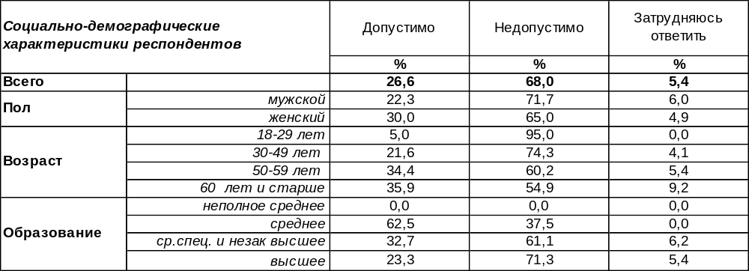
(Примечание: распределение ответов респондентов по строке составляет 100%)
Старожилы помнят, что «в Советском Союзе секса не было»… По крайней мере, его не было в театральных постановках, кинофильмах, книгах и других публичных явлениях культуры. Одним из первых нарушил это табу фильм режиссёра Василия Пичула «Маленькая Вера», вышедший на экраны в 1988 году. Вскоре постельные сцены в произведениях разного рода стали обыденностью постсоветской действительности. Поскольку Россия возвращается к традиционным ценностям, а целомудрие было, несомненно, одной из них, то уместен вопрос о допустимости запрета постельных сцен в произведениях культуры.
Более четверти горожан полагают, что в произведениях искусства на постельные сцены нужно снова наложить запрет (27%). Женщины настаивают на этом чаще (30%), чем мужчины (22%); пожилые люди чаще (36%), чем молодые (5%).
Но большинство воронежцев (68%) считают, что недопустимо накладывать запрет на постельные сцены в культурных произведениях, рассчитанных на массового зрителя/слушателя/читателя. Мужчины более активно (72%) отстаивают эту точку зрения, чем женщины (65%). Но самые активные радетели за публичные постельные сцены – это молодые люди (95%).
Аналогичный опрос провел «ФОМнибус» (еженедельный всероссийский поквартирный опрос состоялся 1-3 августа 2025 года в 51 субъекте РФ, опрошено 1500 респондентов). Сравним ответы воронежцев и россиян в целом.

Допустимо или недопустимо, на Ваш взгляд, запрещать театральные постановки,
кинофильмы, выставки или книги за то, что в них есть постельные сцены?

Россия (40%) в отличие от Воронежа (27%) более четко сказала свое твердое «нет» публичным постельным сценам, прокравшимся в художественные произведения для привлечения внимания и увеличения кассового сбора. Но все же в целом по стране перевешивает голос защитников постельных сцен, поэтому те, кто зарабатывает на массовой культуре, могут не опасаться за свои барыши.
ИНСТИТУТ ОБЩЕСТВЕННОГО МНЕНИЯ «квалитас». тел.: (473) 251-90-75, 251-20-75
Опрос проведён ИОМ "Квалитас" 1 – 7 октября 2025 года методом телефонного интервью.
Выборка репрезентативна для населения г. Воронежа старше 18 лет по полу и возрасту.
Опрошено 600 человек.

ДОПУСТИМО ИЛИ НЕДОПУСТИМО, НА ВАШ ВЗГЛЯД, ЗАПРЕЩАТЬ ТЕАТРАЛЬНЫЕ ПОСТАНОВКИ, КИНОФИЛЬМЫ, ВЫСТАВКИ ИЛИ КНИГИ ЗА ТО, ЧТО В НИХ КРИТИКУЕТСЯ ДЕЙСТВУЮЩАЯ ВЛАСТЬ?
Таблица 10
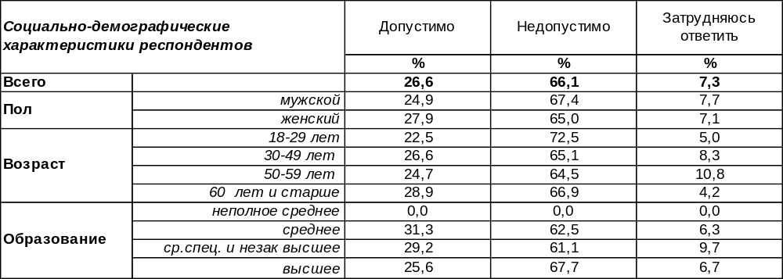
(Примечание: распределение ответов респондентов по строке составляет 100%)
Критика власти – это любимый конек дружеских посиделок, особенно в мужской среде, поскольку самоутверждение требует своего трамплина. Но критиковать действующую власть публично и изысканно, используя произведения культуры, чревато разрушением государственного строя, поскольку расшатывание доверия к власти приводит к потере её легитимности. Очевидно, так думают 27% воронежцев, которые считают необходимым запретить те произведения искусства, в которых критикуется действующая власть. Чаще других такое мнение разделяют студенты (40%) и воронежские предприниматели (50%).
Противоположного мнения придерживаются 66% горожан, которые готовы дать «зеленый свет» тем художественным произведениям, где критикуется власть. Возможно, они считают, что без здравой критики власть собьётся с верного пути, поэтому они руководствуются поговоркой: «На то и щука в озере, чтобы карась не дремал». Эту позицию разделяет прежде всего молодежь (73%) и фрилансеры (75%).
Аналогичный опрос провел «ФОМнибус» (еженедельный всероссийский поквартирный опрос состоялся 1-3 августа 2025 года в 51 субъекте РФ, опрошено 1500 респондентов). Сравним ответы воронежцев и россиян в целом.

Допустимо или недопустимо, на Ваш взгляд, запрещать театральные постановки,
кинофильмы, выставки или книги за то, что в них критикуется действующая власть?

Россияне в целом более решительно (39%), чем воронежцы (27%), настаивают на запрете художественных произведений, где встречается критика действующей власти. Но везде перевешивает противоположное мнение, снимающее запреты на критику власти в произведениях культуры.
ИНСТИТУТ ОБЩЕСТВЕННОГО МНЕНИЯ «квалитас». тел.: (473) 251-90-75, 251-20-75
Опрос проведён ИОМ "Квалитас" 1 – 7 октября 2025 года методом телефонного интервью.
Выборка репрезентативна для населения г. Воронежа старше 18 лет по полу и возрасту.
Опрошено 600 человек.

ДОПУСТИМО ИЛИ НЕДОПУСТИМО, НА ВАШ ВЗГЛЯД, ЗАПРЕЩАТЬ ТЕАТРАЛЬНЫЕ ПОСТАНОВКИ, КИНОФИЛЬМЫ, ВЫСТАВКИ ИЛИ КНИГИ ЗА ТО, ЧТО В НИХ ЕСТЬ СЦЕНЫ КУРЕНИЯ?
Таблица 11
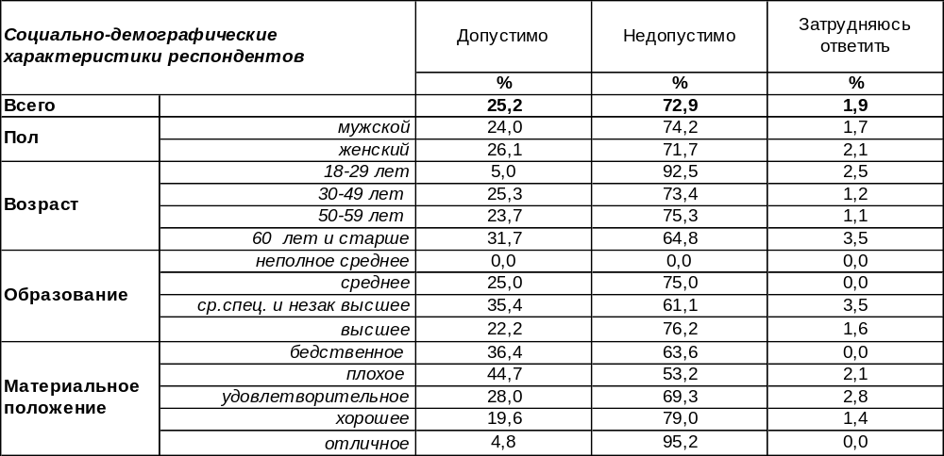
(Примечание: распределение ответов респондентов по строке составляет 100%)
Курение – сравнительно безобидный порок, по мнению большинства воронежцев, поэтому 73% горожан считают недопустимым запрещать театральные постановки, кинофильмы и прочие культурные феномены, если в них есть сцены курения. Среди молодежи это число поднимается до 93%.
В то же время каждый четвертый житель Воронежа считает правильным запретить художественные произведения, в которых содержатся сцены курения (25%). Среди пожилых людей это число возрастает до 32%. Удивительно много насчитывается сторонников подобного запрета среди воронежских предпринимателей (50%). Очевидно, деловые люди ценят здоровый образ жизни и не желают, чтобы их дети подражали пагубным привычкам литературных героев.
Аналогичный опрос провел «ФОМнибус» (еженедельный всероссийский поквартирный опрос состоялся 1-3 августа 2025 года в 51 субъекте РФ, опрошено 1500 респондентов). Сравним ответы воронежцев и россиян в целом.
Допустимо или недопустимо, на Ваш взгляд, запрещать театральные постановки,
кинофильмы, выставки или книги за то, что в них есть сцены курения?

Следует отметить, что в целом по стране доля граждан, которые желали бы изъять сцены курения из художественных произведений, выше (38%), чем в среднем по Воронежу (25%). Курение не вписывается в ЗОЖ – одну из тенденций молодежной политики.
ИНСТИТУТ ОБЩЕСТВЕННОГО МНЕНИЯ «квалитас». тел.: (473) 251-90-75, 251-20-75
Опрос проведён ИОМ "Квалитас" 1 – 7 октября 2025 года методом телефонного интервью.
Выборка репрезентативна для населения г. Воронежа старше 18 лет по полу и возрасту.
Опрошено 600 человек.

4 РАЗДЕЛ: ОЦЕНКА ОГРАНИЧЕНИЙ В СФЕРЕ КУЛЬТУРЫ

В ПОСЛЕДНИЕ ДВА-ТРИ ГОДА ВЫ СЛЫШАЛИ ИЛИ НЕ СЛЫШАЛИ О СЛУЧАЯХ ЗАПРЕТА ТЕАТРАЛЬНЫХ ПОСТАНОВОК, КИНОФИЛЬМОВ, ВЫСТАВОК ИЛИ КНИГ?
Таблица 12
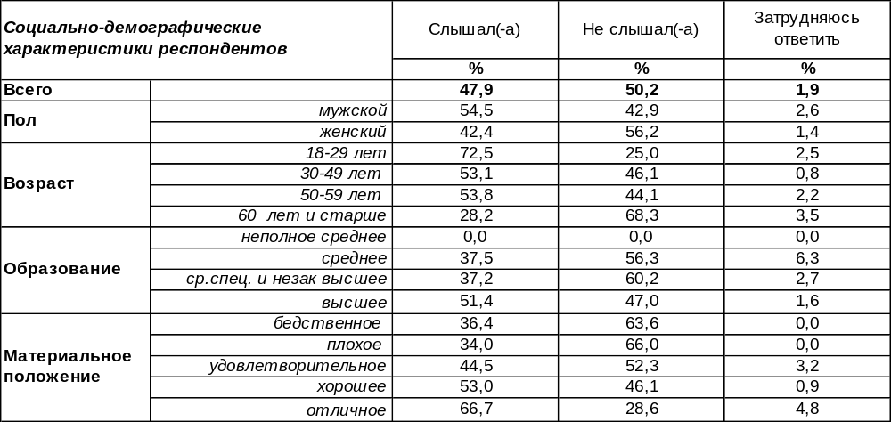
(Примечание: распределение ответов респондентов по строке составляет 100%)
Почти половина воронежцев (48%) слышали о случаях запрета каких-то культурных феноменов (книг, кинофильмов и т.д.) в последние два-три года. Это не удивительно, поскольку вот уже четвертый год идет война реальная и гораздо дольше война информационная, направленная против нашей страны и её традиционных ценностей. Правительство России предпринимает соответствующие меры по информационной защите. Число осведомленных о подобных мерах возрастает среди молодежи до 73%.
Впрочем, другая половина горожан (50%) ничего не слышала о подобных запретах. Скорее всего, они просто никак не мешают им в повседневной жизни. Среди пожилых людей число таких ответов возрастает до 68%.
Аналогичный опрос провел «ФОМнибус» (еженедельный всероссийский поквартирный опрос состоялся 1-3 августа 2025 года в 51 субъекте РФ, опрошено 1500 респондентов). Сравним ответы воронежцев и россиян в целом.
В последние два-три года Вы слышали или не слышали о случаях запрета театральных
постановок, кинофильмов, выставок или книг?

В Воронеже доля слышавших о подобных запретах (48%) более чем в два раза выше доли осведомленных о запретах россиян (21%).
Во всероссийском опросе был задан уточняющий вопрос: «О запрете каких театральных постановок, кинофильмов, выставок, книг Вы слышали?». Граждане в своих ответах упоминали: «произведения, пропагандирующие ЛГБТ, демонстрирующие сцены сексуального характера», «творчество деятелей, признанных иноагентами», «запрет российского искусства за границей» и т.п.
ИНСТИТУТ ОБЩЕСТВЕННОГО МНЕНИЯ «квалитас». тел.: (473) 251-90-75, 251-20-75
Опрос проведён ИОМ "Квалитас" 1 – 7 октября 2025 года методом телефонного интервью.
Выборка репрезентативна для населения г. Воронежа старше 18 лет по полу и возрасту.
Опрошено 600 человек.

КАК ВЫ СЧИТАЕТЕ, В ПОСЛЕДНИЕ ДВА-ТРИ ГОДА ЗАКРЫТИЯ ТЕАТРАЛЬНЫХ ПОСТАНОВОК, ВЫСТАВОК, ЗАПРЕТЫ КИНОФИЛЬМОВ ИЛИ КНИГ БЫЛИ ОПРАВДАННЫ ВО ВСЕХ СЛУЧАЯХ, НЕ ВО ВСЕХ СЛУЧАЯХ, ИЛИ ВООБЩЕ НИ В КАКИХ СЛУЧАЯХ ЭТО НЕ БЫЛО ОПРАВДАННО?
Таблица 13
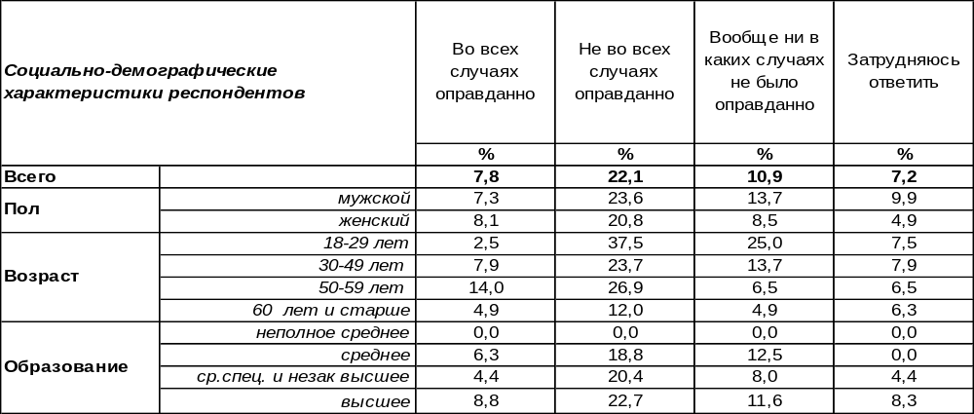
(Примечание: ответили 247 респондентов, которые слышали о запретах,
распределение ответов респондентов по строке составляет 48%)
Этот опрос был адресован только тем респондентам, которые слышали о запретах (см. предыдущий вопрос). Как они оценивают произошедшее? Насколько оправданы в их глазах были те запреты, о которых они упомянули?
Полностью оправдывают случившиеся запреты 8% воронежцев. Среди людей старшего поколения лояльность к запретам возрастает до 14%, среди домохозяек – до 19%.
В то же время 22% горожан считают, что не во всех случаях было оправдано запрещение художественных произведений. А 11% опрошенных полагают, что вообще ни в каких случаях запреты нельзя оправдывать. Среди молодежи число сторонников последнего мнения возрастает до 25%.
Аналогичный опрос провел «ФОМнибус» (еженедельный всероссийский поквартирный опрос состоялся 1-3 августа 2025 года в 51 субъекте РФ, опрошено 1500 респондентов). Сравним ответы воронежцев и россиян в целом.
Как Вы считаете, в последние два-три года закрытия театральных постановок, выставок, запреты кинофильмов или книг были оправданны во всех случаях, не во всех случаях, или вообще ни в каких случаях это не было оправданно?

Поскольку доля россиян, слышавших о запретах, вдвое меньше доли воронежцев, то общероссийские показатели везде уступают воронежским. В любом случае, можно сказать, что в таком крупном городе, как Воронеж, на запреты реагируют острее, чем в среднем по стране.
ИНСТИТУТ ОБЩЕСТВЕННОГО МНЕНИЯ «квалитас». тел.: (473) 251-90-75, 251-20-75
Опрос проведён ИОМ "Квалитас" 1 – 7 октября 2025 года методом телефонного интервью.
Выборка репрезентативна для населения г. Воронежа старше 18 лет по полу и возрасту.
Опрошено 600 человек.

КАК ВЫ ДУМАЕТЕ, СЕЙЧАС ХУДОЖЕСТВЕННЫЕ ПРОИЗВЕДЕНИЯ ПОДВЕРГАЮТСЯ ЦЕНЗУРЕ БОЛЬШЕ, ЧЕМ В СОВЕТСКИЕ ГОДЫ, МЕНЬШЕ ИЛИ В ТОЙ ЖЕ МЕРЕ, ЧТО И В СОВЕТСКИЕ ГОДЫ?
Таблица 14
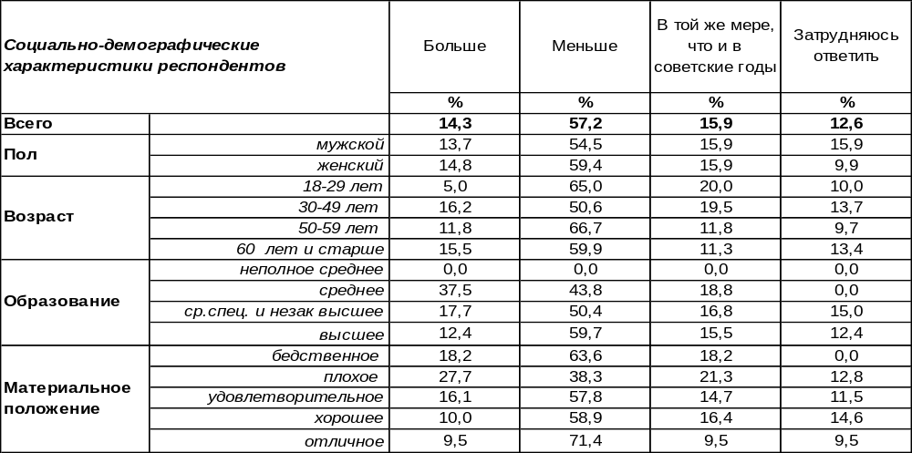
(Примечание: распределение ответов респондентов по строке составляет 100%)
Большинство горожан считает, что сейчас художественные произведения подвергаются цензуре в меньшей степени, чем в советские времена (57%). Этого мнения придерживаются и старожилы (67%), заставшие советские времена, и молодые люди (65%), которые тех времен не застали.
Второе по популярности мнение – в той же степени, что и в советские годы – значительно уступает первому (16%). Чаще других так отвечают те, кто родился уже в постсоветское время (студенты, учащиеся).
Третье суждение собрало 14% горожан – они считают, что цензуры сегодня больше, чем в советские годы. Чаще всего так отвечали люди с плохим материальным положением (28%), которые в принципе критично настроены по отношению к власти.
Аналогичный опрос провел «ФОМнибус» (еженедельный всероссийский поквартирный опрос состоялся 1-3 августа 2025 года в 51 субъекте РФ, опрошено 1500 респондентов). Сравним ответы воронежцев и россиян в целом.
Как Вы думаете, сейчас художественные произведения подвергаются цензуре больше,
чем в советские годы, меньше или в той же мере, что и в советские годы?

Иерархия ответов воронежцев идентична иерархии ответов россиян в целом. Доля россиян, полагающих, что сегодня цензуры больше, чем в советское время, несколько выше (21%), чем в Воронеже (14%).
ИНСТИТУТ ОБЩЕСТВЕННОГО МНЕНИЯ «квалитас». тел.: (473) 251-90-75, 251-20-75
Опрос проведён ИОМ "Квалитас" 1 – 7 октября 2025 года методом телефонного интервью.
Выборка репрезентативна для населения г. Воронежа старше 18 лет по полу и возрасту.
Опрошено 600 человек.

СОЦИАЛЬНО-ДЕМОГРАФИЧЕСКИЕ ХАРАКТЕРИСТИКИ РЕСПОНДЕНТОВ

Пол | %
мужской | 45,2
женский | 54,8

Возраст | %
18 – 29 лет | 7,8
30 – 49 лет | 46,7
50 – 59 лет | 18,0
60 лет и старше | 27,5

Образование | %
Неполное среднее | 0,0
Среднее | 3,1
Средне-специальное и незаконченное высшее | 21,9
Высшее | 75,0

Материальное положение | %
Бедственное / Денег не хватает даже на питание  и квартплату/ | 2,1
Плохое /Денег хватает только на питание и квартплату/ | 9,1
Удовлетворительное /Кроме питания и квартплаты  денег хватает на покупку недорогих вещей/ | 42,2
Хорошее /Могу покупать дорогие вещи, но далеко  не всё по карману/ | 42,4
Отличное / Мы можем позволить себе достаточно  дорогостоящие вещи – квартиру, дачу и др. / | 4,2

Семейное положение | %
Женат /замужем/ | 56,0
Не женаты, но живем вместе | 7,8
Холост /не замужем/ | 11,8
Разведен /разведена/ | 13,0
Вдовец /вдова/ | 11,4

Есть ли у Вас дети до 18 лет? | %
Да | 36,4
Нет | 63,6

